**Министерство науки и высшего образования Российской**

**Федерации**

**Федеральное государственное бюджетное образовательное учреждение высшего образования**

**«Московский государственный технический университет имени Н.Э. Баумана**

**(национальный исследовательский университет)» (МГТУ им. Н.Э. Баумана)**

ФАКУЛЬТЕТ «Информатика и системы управления»_________________________________

КАФЕДРА «Программное обеспечение ЭВМ и информационные технологии»___________

**Лабораторная работа № 6**

**Тема** Построение и программная реализация алгоритмов численного дифференцирования.

**Студент** Алахов А.Г.

**Группа** ИУ7-42Б

**Оценка (баллы) _______________**

**Преподаватель** Градов В.М.

Москва.

2021 г

**Цель работы**. Получение навыков построения алгоритма вычисления производных от сеточных функций.

# Исходные данные

Задана табличная (сеточная) функция. Имеется информация, что закономерность, представленная этой таблицей, может быть описана формулой:



параметры функции неизвестны и определять их не нужно.

|  |  |  |  |  |  |  |
| --- | --- | --- | --- | --- | --- | --- |
| x | y | 1 | 2 | 3 | 4 | 5 |
| 1 | 0.571 |  |  |  |  |  |
| 2 | 0.889 |  |  |  |  |  |
| 3 | 1.091 |  |  |  |  |  |
| 4 | 1.231 |  |  |  |  |  |
| 5 | 1.333 |  |  |  |  |  |
| 6 | 1.412 |  |  |  |  |  |

Вычислить первые разностные производные от функции и занести их в столбцы (1)-(4) таблицы:

1 - односторонняя разностная производная

2 - центральная разностная производная

3 - 2-я формула Рунге с использованием односторонней производной

4 - введены выравнивающие переменные.

В столбец 5 занести вторую разностную производную.

# Код программы

Код программы представлен на листингах 1-2.

Листинг 1. functions.py

**def** left_diff_formula**(**dot1**,** dot2**):**

**return** **((**dot1**[**1**]** **-** dot2**[**1**])** **/**

**(**dot1**[**0**]** **-** dot2**[**0**]))**

**def** left_diff**(**table**):**

table**[**0**].**append**(**' - '**)**

**for** i **in** **range(**1**,** **len(**table**)):**

table**[**i**].**append**(**left_diff_formula**(**table**[**i**],** table**[**i **-** 1**]))**

**def** centre_diff**(**table**):**

table**[**0**].**append**(**' - '**)**

**for** i **in** **range(**1**,** **len(**table**)** **-** 1**):**

table**[**i**].**append**((**table**[**i **+** 1**][**1**]** **-** table**[**i **-** 1**][**1**])** **/**

**(**table**[**i **+** 1**][**0**]** **-** table**[**i **-** 1**][**0**]))**

table**[**i **+** 1**].**append**(**' - '**)**

**def** second_Runge**(**table**):**

table**[**0**].**append**(**' - '**)**

table**[**1**].**append**(**' - '**)**

**for** i **in** **range(**2**,** **len(**table**)):**

table**[**i**].**append**(**left_diff_formula**(**table**[**i**],** table**[**i **-** 1**])** **\*** 2 **-**

left_diff_formula**(**table**[**i**],** table**[**i **-** 2**]))**

**def** align_vars**(**table**):**

new_table **=** **[]**

**for** dot **in** table**:**

new_table**.**append**([**1 **/** dot**[**0**],** 1 **/** dot**[**1**]])**

table**[**0**].**append**(**' - '**)**

**for** i **in** **range(**1**,** **len(**new_table**)):**

table**[**i**].**append**(**left_diff_formula**(**new_table**[**i**],** new_table**[**i **-** 1**])** **\***

table**[**i**][**1**]** **\*\*** 2 **/** table**[**i**][**0**]** **\*\*** 2**)**

**def** second_der**(**table**):**

table**[**0**].**append**(**' - '**)**

**for** i **in** **range(**1**,** **len(**table**)** **-** 1**):**

table**[**i**].**append**((**table**[**i **+** 1**][**1**]** **+** table**[**i **-** 1**][**1**]** **-** table**[**i**][**1**]** **\*** 2**)** **/**

**(**table**[**i **+** 1**][**0**]** **-** table**[**i**][**0**])** **\*\*** 2**)**

table**[**i **+** 1**].**append**(**' - '**)**

Листинг 2. main.py

**from** functions **import** **\***

**def** main**():**

table **=** **[[**1.**,** 0.571**],**

**[**2.**,** 0.889**],**

**[**3.**,** 1.091**],**

**[**4.**,** 1.231**],**

**[**5.**,** 1.333**],**

**[**6.**,** 1.412**]]**

left_diff**(**table**)**

centre_diff**(**table**)**

second_Runge**(**table**)**

align_vars**(**table**)**

second_der**(**table**)**

**print(**'| x | y | left | centre| Runge | align | second'**,** end **=** '|'**)**

**for** string **in** table**:**

**print(**'\n\

+-------+-------+-------+-------+-------+-------+-------+\n'**,** end **=** '|'**)**

**for** field **in** string**:**

**if** field **==** ' - '**:**

**print(**field**,** end **=** '|'**)**

**else:**

**print(**'{:7.4f}'**.format(**field**),** end **=** '|'**)**

**if** __name__ **==** "__main__"**:**

main**()**

# Результаты работы

Заполненная таблица с краткими комментариями по поводу использованных формул и их точности:

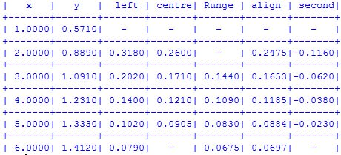

1) Левая разностная производная:

Формула (получается из разложения функции в ряд Тейлора):

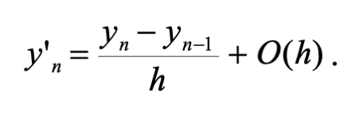

Точность: первый порядок точности относительно шага h.

2) Центральная разностная производная:

Формула (получается вычитаем разложения ф-и в ряд Тейлора для Yn+1 из разложения ф-и в ряд Тейлора для Yn-1):

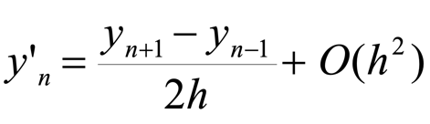

Точность: второй порядок точности относительно шага h.

3) 2-я формула Рунге с использованием односторонней производной:

Формула:

Была использована формула Рунге для левой разностной производной, поэтому m = 2 (удвоенный шаг), а p = 1

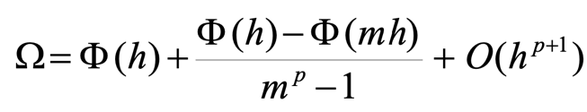



Где Ф(h):

Точность: вторая формула Рунге позволяет за счет расчета на двух сетках с отличающимися шагами получить решение с более высокой точностью, чем заявленная теоретическая точность используемой формулы. В данном случае точность формулы будет равна 2.

4) Введение выравнивающих переменных:

Формула:

По условию исходная сеточная функция может быть описана следующей зависимостью:

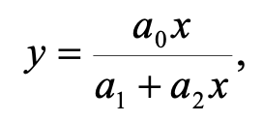

Смысл выравнивающих переменных состоит в том, чтобы исходная кривая была преобразована в прямую линию. Исходя из этого целесообразно ввести следующие выравнивающие переменные:

$η$ (y) = 1 / y $ξ$ (x) = 1 / x

Тогда указанная зависимость принимает вид:

$$η(ξ)=\frac{a1* ξ+a2}{a0}$$

Для возврата к исходным переменным используется формула:

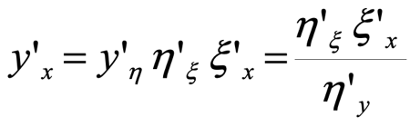

В таком случае формула приобретает вид:

res = η` * y[i]2 / x[i]2, где

η` = /

Точность: абсолютная

5) Вторая разностная производная:

Формула (получается сложением разложения ф-и в ряд Тейлора для Yn+1 и разложения ф-и в ряд Тейлора для Yn-1):

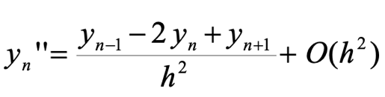

Точность: второй порядок точности относительно шага h.

# Вопросы при защите лабораторной работы

1. Получить формулу порядка точности О(h2) для первой разностной производной y'N в крайнем правом узле xN.

Из данной системы исключаем слагаемое, содержащее h2, тем самым получим трехчленную формулу:

2. Получить формулу порядка точности О(h2) для второй разностной производной y''0 в крайнем левом узле x0.

Складываем уравнения данной системы вплоть до слагаемого, содержащего h3, тем самым получим формулу:

3. Используя 2-ую формулу Рунге, дать вывод выражения (9) из Лекции №7 для первой производной y'0 в левом крайнем узле:



Формула Рунге: , где m = 2, p = 1

$$Ф(h)=\frac{y_{1}- y_{0}}{h}$$

$$Ф(2h)=\frac{y_{2}- y_{0}}{2h}$$

Формула после подстановки:

4. Любым способом из Лекций №7, 8 получить формулу порядка точности О(h3) для первой разностной производной y'0 в крайнем левом узле x0.

Из данной системы исключаем слагаемое, содержащее h2, тем самым получим формулу: